SÍNTESIS DEL FORO SOBRE CONCENTRACION Y CENTRALIZACION
DE CAPITAL EN EL SECTOR SALUD

Quito, 27 de agosto de 2014

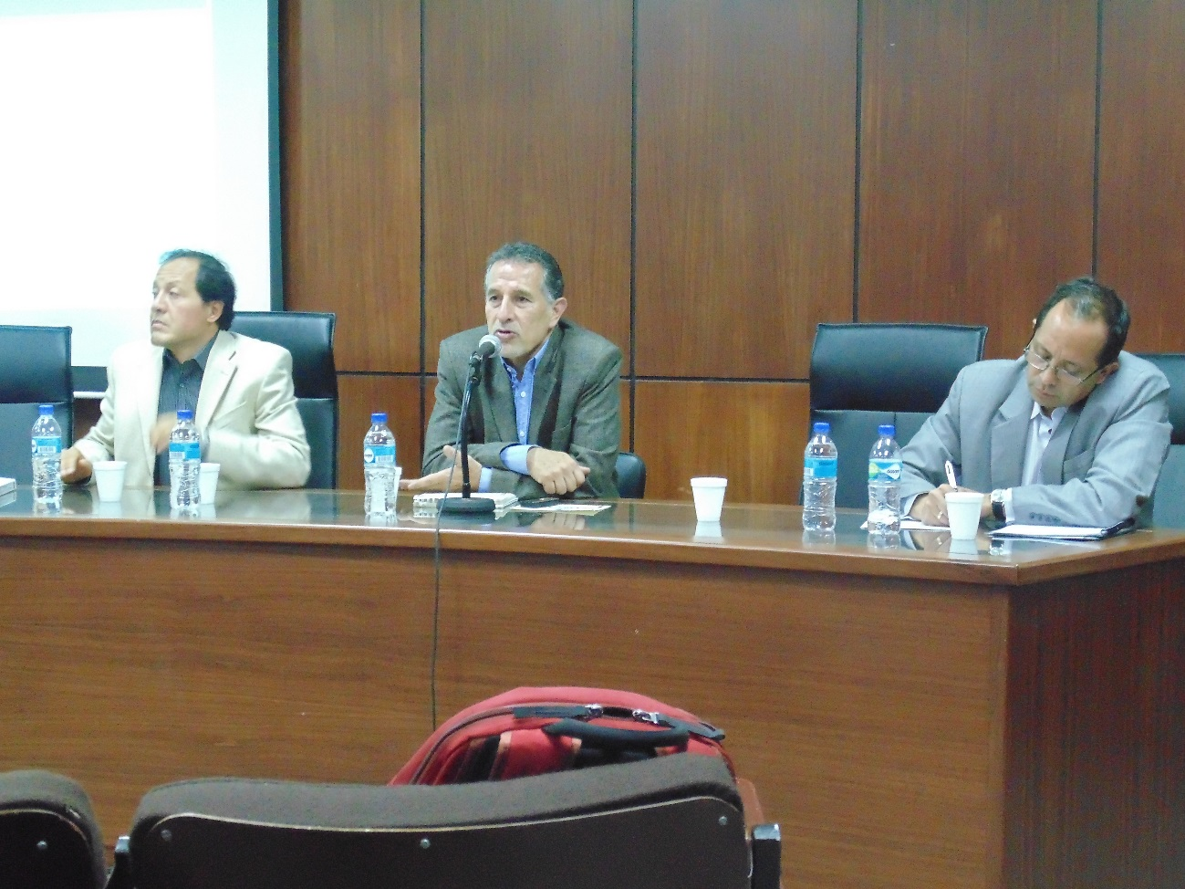
Inauguración del evento a cargo de Juan Cuvi, Director de la Fundación Donum. Constan el Ec. Pablo Dávalos, responsable de la investigación, y el Dr. David Acurio, Viceministro de Gobernanza en Salud.

Intervención del Ec. Pablo Dávalos

Este estudio va más allá de las políticas de salud. Se refiere en primer lugar al proceso de acumulación, entendida como condiciones de posibilidad, y al capital entendido como una relación social mediatizada por la explotación, por asimetrías, por vínculos de poder. El Ecuador no se ubica por fuera del proceso de acumulación capitalista global, porque aquí intervienen las empresas transnacionales de la salud.

La concentración de capital es la creación de nuevos mercados y la mercantilización de la vida social. También la salud se mercantiliza. Por su parte, la centralización de capital implica que una vez que se expanden los mercados, estos tienden a monopolizarse. Nunca ha existido libre mercado: siempre hay empresarios que utilizan su poder de control de mercado para dominarlo y eliminar la competencia.

El mercado es un espacio de significación social y redistribución de poder. En ese contexto la salud es una instrumentalización del cuerpo. Desde el capitalismo es vista como una mercancía: el cuerpo como posibilidad de lucro. En este sector también opera, entonces, el proceso de concentración de capital.

Empiezo graficando la concentración de la economía entre el 2007 y el 2011. En el 2007, los grandes grupos económicos se adueñaban del 34% de la riqueza del país; para el 2011 esta cifra se elevó al 46%, y el año pasado llegó al 51%. La lista es clara: Corporación La Favorita vendió 8.000 millones de dólares entre el 2008 y el 2012; el año pasado llegó a vender 3.000 millones de dólares. El grupo Eljuri llegó a vender 2.800 millones de dólares solo el año pasado; este grupo tiene el monopolio del agua en el sur del país y está fuertemente articulado a las políticas extractivistas. Entre los 13 principales grupos vendieron 10.000 millones de dólares el año 2008; luego pasaron a 10.800, 12.000, 13.000 y 14.000 en el año 2012. En los últimos cinco años vendieron un total de 61.000 millones de dólares.

Esto es coherente con el incremento del PIB; a medida que este crece, los ricos se hacen más ricos y los pobres más pobres, independientemente de la política pública. Esto ocurre siempre en el capitalismo.

En nuestra investigación abarcamos los subsectores de servicios de salud, administración hospitalaria, laboratorios farmacéuticos y demás. En el subsector servicios incluimos prácticamente una lista completa de actividades (ver documento con la investigación).

Vamos a ver ahora los polos económicos, que son las ciudades con mayor población, es decir, Quito, Guayaquil y Cuenca. Allí se concentra el 57% de la atención médica. Esto se reproduce a nivel regional: Guayas concentra el 55% de los establecimientos de salud de la Costa, mientras Santa Elena tiene el 2.4%. Pichincha capta el 44% de los establecimientos de salud de la Sierra y Azuay el 18%, mientras Bolívar apenas tiene el 1%. La oferta de salud se orienta por mecanismos de mercado: es decir, donde hay consumo.

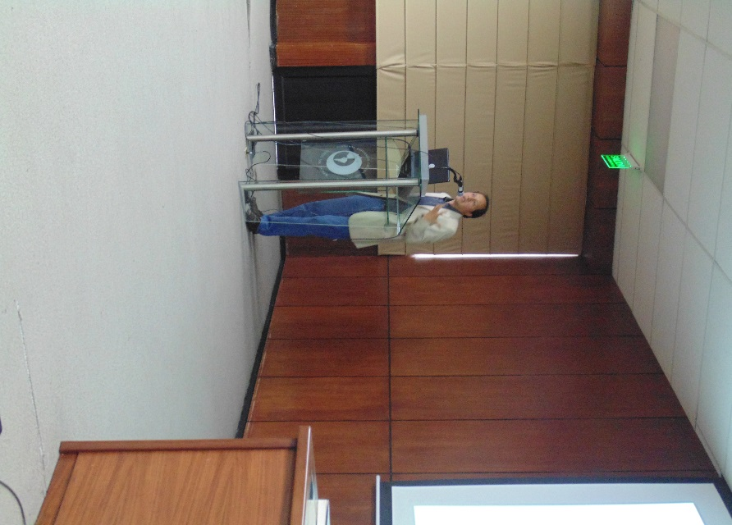
Algo similar ocurre con los establecimientos de salud: el 70% de establecimientos que están en los polos accedieron a financiamiento, lo que significa que el crédito se concentra en esas tres ciudades. Y es obvio, porque ahí está el negocio.

El acceso de la población a los servicios de salud también muestra desigualdades: Santo Domingo de los Tsáchilas, Manabí, Loa Ríos o Cotopaxi tienen una menor densidad de establecimientos de salud por habitante. Esto tiene relación con el ciclo económico de los establecimientos de salud: la mayoría son de carácter privado y se han creado en los últimos cinco años. Fundamentalmente apuntan a captar la renta de la política redistributiva aplicada por el gobierno, porque ha hecho de la salud un negocio más rentable. El gasto público en salud implicó mayores volúmenes de rentabilidad para los negocios privados de la salud.

De estos negocios, el 83% pertenecen a personas naturales. Pero sobre esa diversidad opera la centralización de la actividad: se elimina la competencia y se produce una concentración en grandes unidades.

En el año 2009, el nivel de ingresos de las empresas que prestaron servicios de salud en estos polos fue de 2.200 millones de dólares; en el resto del país este ingreso alcanzó solamente 720 millones. El coeficiente de Gini en el sector salud muestra la injusta distribución en el sector: hay mucha inequidad, pues pocas provincias concentran el mayor número de establecimientos.

El ingreso promedio por establecimiento también refleja esta desigualdad: para el año 2009 Guayas tuvo un ingreso promedio anual de 369.000 dólares, Santa Elena 252.000, Pichincha 188.000, Chimborazo 172.000 y Bolívar 144.000. Pero aunque en Guayas los establecimientos ganan más, son los que menos impuestos pagan. En Pichincha, el volumen de impuestos promedio por establecimiento fue de 7.500 dólares, mientras en Guayas apenas llegó a 270 dólares. En Guayas hubo ingresos para las unidades de servicios de salud por cerca de 1.354 millones de dólares, que pagaron 1 millón de dólares de impuestos, mientras que en Pichincha tuvieron ingresos por 724 millones y pagaron 8 millones de dólares en impuestos. La relación es de 9 a 1. Esto refleja una enorme informalidad.

Veamos el valor agregado que se genera en el sector de servicios de salud. En los polos (incluida la provincia de Tungurahua) se genera el 72% del valor agregado. Por su lado, la mayor parte de gastos en que incurren los establecimientos de salud es en materias primas. Luego vienen repuestos, servicios prestados y otros. Entre Guayas y Pichinchan concentran el 55% de personal ocupado, y junto con Azuay esta cifra llega a 62%. Es decir que casi 2/3 del personal ocupado se concentra en los polos.

La relación de establecimientos de salud por habitante también muestra inequidades. En Sucumbíos, por ejemplo, hay un establecimiento de salud por cada 306 habitantes, mientras en Pichincha hay uno por cada 96 habitantes.

Veamos la relación entre ingresos y remuneraciones. Las provincias más alejadas gastan más en remuneraciones que los polos. Aquí es interesante el caso de Guayas: a pesar de generar los mayores ingresos, es la que menos paga por concepto de remuneraciones.

Ahora analizamos la estructura de concentración y centralización del sector salud a partir del total de establecimientos por sector. El 29% se dedica a la venta por menor de productos familiares y farmacéuticos en locales especializados (pequeñas farmacias); un 26% se dedica a consulta y tratamiento médico; 16% se dedica a atención odontológica; 5% son laboratorios clínicos y 4% son guarderías. El 65% está en actividades de servicios, el 35% en comercialización y el 0.1% se dedica a actividades industriales. Sin embargo, el sector industrial tiene el mayor porcentaje de activos fijos, en especial aquellas empresas dedicadas a la fabricación de sustancias radioactivas para diagnóstico, con un promedio de 4 millones de dólares por establecimiento, mientras que la fabricación de medicamentos alcanza un promedio de 3.2 millones por establecimiento. La atención hospitalaria tiene un promedio de 0.5 millones por establecimiento, y la venta al por mayor de productos farmacéuticos tiene un promedio de 340 mil dólares por establecimiento.

El promedio de activos en el subsector de servicios es de 0.5 millones de dólares. El promedio en la fabricación de productos de salud es de 2.6 millones de dólares. En comercialización es de alrededor de 182 mil dólares.

Veamos ahora la oferta en el sector salud y el total de ingresos. Esto nos indica el monto de dinero que movió el sector salud en el año 2009. El 60% de los ingresos se concentra en el sector farmacéutico y el 39% está ubicado principalmente en comercialización y servicios. El total del primer segmento es de 7.000 millones de dólares, y el segundo segmento asciende a 4.600 millones. El volumen del negocio redondeó los 12.000 millones de dólares en ese año. Imagino que hoy debe estar en alrededor de 24.000 millones.

Ese es el tamaño del sector; de ese monto alrededor del 60% se lo llevan poquísimas empresas (aproximadamente el 0.72% de empresas). Los datos son claros: 181 empresas se apropian de 7.000 millones de dólares, mientras que 24.500 empresas se llevan solamente 4.000 millones.

Esta es la situación del sector privado, es un análisis del capitalismo. La plata que pone el sector público se distribuye en las empresas privadas por vasos comunicantes. Son grandes grupos como Pfizer y Abbott los que terminan facturando los gastos del Estado. Así, el nivel de concentración de capital es impresionante: de ese 60% de empresas que registran el mayor valor agregado, el porcentaje promedio de ingresos para cada establecimiento alcanza los 75 millones de dólares. En las ventas al por mayor de productos farmacéuticos, los establecimientos (las comercializadoras) tienen un ingreso promedio de 17 millones. Los pequeños negocios, en cambio, tienen un ingreso promedio de 189 mil dólares. Esta es la radiografía de la oferta de salud en el país, sin contar al sector público.

Hay prácticamente una sola empresa que fabrica sustancias radioactivas para diagnóstico en vivo; tiene un promedio de ingresos de 10 millones de dólares. Hay 15.900 empresas dedicadas a actividades de servicios que tuvieron ingresos por 2.500 millones de dólares. En la fabricación de productos hay 65 empresas que tuvieron ingresos por cerca de 4.000 millones. Y en la comercialización y ventas hay 8.000 empresas con ingresos por cerca de 5.000 millones. Este es el mapa de la acumulación de capital en el sector salud.

La curva de Lorenz confirma la inequidad en el sector: el índice de Gini es de 0.57. En el valor agregado por subsectores se ve que el 55% de valor agregado fue el sector de fabricación de sustancias activas que se utilizan en la elaboración de medicamentos. El 13% proviene de consultas de médicos generales y especialistas. El 12% fue venta al por mayor de productos farmacéuticos y otro 12% por venta al por menor. El valor agregado promedio por empresa: para las transnacionales farmacéuticas este rubro alcanza 58 millones de dólares, le sigue la fabricación de sustancias radioactivas con 7 millones, la venta al por mayor con 3 millones, la venta al por menos con 377.000 dólares y las casas de convalecencia con 260.000. En cambio hay empresas que reportan pocas ganancias o pérdidas. Son, por ejemplo, las casas de cuidado con personal especializado.

A continuación presentamos el valor agregado por subsectores: 62.000 dólares en promedio para actividades de servicios de salud, 45 millones para industria y fabricación de productos de salud, y 156 mil dólares para comercialización y ventas.

Respecto del comportamiento del crédito tenemos los siguientes datos: el 86% de capital de las pocas empresas dedicadas a la fabricación y venta de productos de salud proviene del crédito, mientras en los servicios de salud trabajan con un 17% de crédito. Es obvio que los bancos prestan dinero a quienes tienen capital, no a quienes lo necesitan.

Luego está la información sobre personal ocupado. Las grandes empresas generan únicamente el 2% del empleo; el 78% del empleo lo genera el sector que no tiene mayor acceso a crédito (es decir los 15.000 establecimientos). El 20 % restante lo generan los establecimientos dedicados a comercialización y ventas.

Veamos el promedio de remuneraciones del sector salud. A pesar de ser el que más gana, el sector de la industria no es el que mejor paga. En este sector el salario promedio anual está en 9.000 dólares, en el sector servicios está en7.000 y en comercialización está en 9.700 dólares.

Respecto del ingreso total de las empresas dedicadas a la industria, el porcentaje destinado a remuneraciones significa el 0.71%. Prácticamente no gastan nada en salarios. En cambio, en las actividades de servicios las remuneraciones significan el 31%, y en las ventas significan el 5%.

Ahora veamos el índice de monopolización. En Quito, el 93% del ingreso y del valor se lo llevan Tecocel (Hospital de Los Valles), Clínica Internacional, Hospital Metropolitano y Nova Clínica. Entre el 2009 y el 2010 pasaron de ese 93% al 97%. En Guayaquil, Saludcoop y Clínica Santa María copan prácticamente la totalidad de ingresos del sector.

En Quito, los laboratorios Pfizer, Abbott, Aventis y Sigrfied concentraban el 72% de los activos en el año 2009, y pasaron a concentrar el 84% en el 2010. No sería raro que hoy estén en alrededor del 90%. En Guayaquil, Laboratorios Tofis, Acromax, Chefar y Life concentraban el 94% de activos en el año 2009.

En Quito, para el año 2010 Sancela tiene una participación del 28% del mercado, seguido por Glaxo-Smith-Kline con 19% y Bristol Myers Squibb 14,5%. En el mismo año, en Guayaquil cuatro empresas concentran su participación en el mercado: Difare con 37%, Leterago con 23,5%, Glaxo-Smith-Kline con 17% y Bristol Myers Squibb con 13% aproximadamente.

Difare es un grupo con más de 16 empresas, incluida una inmobiliaria. En el año 2008 tuvo ingresos por 404 millones de dólares; en el 2009 estos ingresos subieron a 476 millones. No obstante, en el 2008 pagaron por concepto de impuestos 2 millones de dólares, es decir menos del 1%, y en el 2009 pagaron 3 millones. En 2010 incrementaron sus ingresos a 525 millones de dólares y pagaron solamente 4 millones. En el 2012 este grupo se subdivide y se queda con el núcleo duro de la distribución farmacéutica. Ese año tiene ingresos por 415 millones y paga 3 millones de impuestos.

Ahora veamos el caso de FYBECA, del grupo Villamar, que también incluye a varias empresas. En el 2008 obtuvo 419 millones de dólares de ingresos y pagó 4 millones en impuestos; el 2009 incrementó a 446 millones sus ingresos y pagó 6 millones en impuestos, es decir el 1,2%. En el 2011 tuvo ingresos por 563 millones, y pasó a 650 millones en el 2012. Para el año pasado los datos señalaban ingresos por 800 millones de dólares.

Conclusiones

La radiografía presentada nos muestra el proceso concentración de capital en pocas manos. La salud es un gran negocio. Mientras más gasta el Estado en salud mejor les va a los grandes grupos monopólicos. A medida que se ha incrementado la oferta de la salud, el capitalismo se ha concentrado. Se han formado nuevos grupos de poder que cada vez concentran más liquidez. Se ha reducido el concepto de salud a la enfermedad. Se asume la salud desde el punto de vista de la biopolítica, porque ha sido reducida a la condición de mercancía. Alrededor de la salud se ha estructurado un negocio de 12 mil millones de dólares.

Comentario de la Dra. Cecilia Acuña


Intervención de la Dra. Cecilia Acuña en representación de la Organización Panamericana de la Salud Ecuador.

Felicito la investigación, pero precisando que la información se limita a un período anterior al año 2010. Hay que señalarlo porque las cosas han cambiado a raíz de la enorme inversión pública en salud realizada a partir de 2012. Hay además que reflexionar si la situación que revela el estudio es producto de la voluntad política de los actores nacionales o responde a un fenómeno más grande de carácter global. Los rangos de libertad de las autoridades locales pueden verse restringidos por variables de tipo transnacional.

Este estudio es importante porque en el Ecuador hay pocos estudios sobre el capital en la industria de la salud. Y esta industria no se refiere únicamente a medicamentos: también está el aseguramiento y la provisión de servicios.

Si comparamos la industria proveedora de servicios de salud en este país con la de otros países vemos que, si bien se lleva una tajada importante del mercado, no tiene la propiedad mayoritaria sobre los medios de producción; el sector estatal es de lejos dueño de la mayor parte de la infraestructura sanitaria.

La hipótesis del estudio es que entre 2006 y 2010 se produjeron importantes cambios institucionales, políticos y sociales que derivaron en una nueva Constitución, que retomó el rol regulador del Estado sobre la economía. Esto es positivo. Pero la hipótesis sostiene que a pesar de que estos cambios propugnan la consolidación de un sistema de salud para todos, sin embargo han reforzado los procesos de mercantilización de la salud. La pregunta es si esto se demuestra con los datos.

Se constata la expansión de la oferta hospitalaria y la industria de medicamentos. La intencionalidad de quien haya manejado esta expansión desde la perspectiva de la acumulación de capital es un asunto más complejo de analizar. Hay en efecto una tendencia explosiva a la compra de medicamentos y al aseguramiento, y ese crecimiento tiene que ver con los grupos transnacionales, lo cual no es ninguna novedad. Es un fenómeno mundial. Las empresas que se llevan la mayor tajada de la venta de medicamentos están asentadas en cinco países: Alemania, Francia, Canadá, Estados Unidos y Japón. Y esta no es una variable que dependa de un gobierno nacional sino de la conducta de las transnacionales. Entonces hay que preguntar si un gobierno nacional es capaz, por más buenas intenciones que tenga, de controlar esta variable del gran capital transnacional, o si necesitamos instancias de gobernabilidad transnacional que controlen estas industrias.

El estudio plantea una conclusión con la que conceptualmente no estoy de acuerdo, y que señala que el Estado ecuatoriano se ha concentrado en un rol meramente regulador, dejándole al sector privado la provisión de servicios. A partir del 2012 la inversión pública en salud ha sido enorme. El porcentaje del PIB para gasto en salud pasó de un histórico 0.9% a un 4.7%. Es un incremento explosivo de la inversión en salud, independientemente de si es inversión en capital, en infraestructura, en equipamiento o en gasto corriente; muestra la intervención estatal en el sector salud. Por eso cuestiono la idea de que no ha habido voluntad política de invertir en salud.
Hay un punto de inflexión cuya sostenibilidad en el tiempo puede ser discutida, pero que está ahí presente.

Ahora bien, la premisa de que la estrategia para combatir la acumulación capitalista en el sector salud sea que el Estado se convierta en dueño de los medios de producción me parece discutible. Es imposible, sobre todo en relación con la industria farmacéutica. Lo que han demostrado los países con una mejor gobernabilidad en salud es que no importa cuáles son los actores que prestan los servicios sino que produzcan salud. En un entorno crecientemente transnacionalizado, con una industria farmacéutica consolidada que está a años luz de sus incipientes homólogas en los países periféricos, el rango que estos últimos necesitan para alcanzar competitividad y lograr la misma eficiencia e innovación hace muy difícil que un Estado se plantee la nacionalización de su industria farmacéutica.

Lo que los Estados pueden hacer es fortalecer el rol regulador sobre la industria, sobre el capital y sobre la calidad y eficacia de lo que se produce; controlar la prescripción y circulación de los medicamentos y evitar que existan mercados segmentados, es decir, de primera, segunda y tercera clase. No es una regulación solo técnica sino económica. Hay que controlar la colusión entre la industria farmacéutica y de aseguramiento para evitar la concentración. Aunque insisto que esa es una variable internacional que no la puede resolver Ecuador como Estado sino una instancia de gobernabilidad global. Así se podrá lograr una distribución equitativa de los beneficios que reditúa la industria de la salud en favor de los ciudadanos.

Concentrarse en apropiarse de los medios de producción no es una buena idea, habida cuenta de que la concentración de capital va más allá de las fronteras nacionales. La opción que tiene el Ecuador para reformar el sector salud es fortalecer el rol regulador del Estado. Así se pueden evitar las distorsiones que provoca la monopolización privada del sector, que permiten que las empresas hagan lo que les da la gana.

En el sector servicios la situación es diferente. Allí se ha demostrado que los países con mejor gobernabilidad en el sector salud son aquellos que tienen un 65-70% de la infraestructura en manos del Estado. En estudios realizados por la OMS se ha demostrado que cuando el Estado es dueño de la mayoría de servicios de salud le puede dar señales al mercado sobre la provisión de salud. El Estado puede decir: si yo soy dueño de los edificios y las instalaciones, entonces yo compro los medicamentos; el que pone los precios soy yo, porque tengo poder monopsónico sobre el mercado de los recursos que proveen servicios. Los Estados que ejercen una mejor regulación sobre el sector salud no son aquellos que son dueños de los medios de producción, sino los que poseen una parte importante de la provisión de servicios.

Respecto de la concentración de la oferta de salud el estudio plantea que existe una distribución inequitativa de la infraestructura sanitaria, sobre todo desde un punto de vista geográfico. No tengo datos suficientes para cuestionar esa afirmación, pero no coincido con el indicador que se utiliza, porque se relaciona la cantidad de establecimientos de salud con las zonas geográficas. En rigor, esa relación debe establecerse con el número de habitantes. Es evidente que en Guayas habrá una mayor infraestructura sanitaria porque ahí se concentra la población del país. Aunque es obvio que hay que dotar de infraestructura a las zonas más apartadas y dispersas para que la población tenga acceso equitativo, es inevitable que se disponga de mayor número de establecimientos de salud donde hay más población.

Saludo que el autor del estudio reconozca que en la inversión del MSP en hospitales y centros de salud hay un evidente afán de redistribución equitativa de recursos. Eso refleja una intencionalidad de la actual administración pública.

Quiero terminar con tres mensajes: 1) Es importante reforzar el rol regulador del Estado, entendido como ejercicio de gobernanza y no como entrega de capital a la industria privada; esto es fundamental para gobernar un sector que es claramente ingobernable solamente desde los gobiernos nacionales; 2) La propiedad estatal de los bienes de producción es fundamental en la infraestructura para la provisión de servicios, pero es imposible en cuanto a todos los medios de producción de la industria farmacéutica y de los dispositivos de uso médico. En ese campo solamente tenemos que regular; 3) La reforma de la salud debe fortalecer la rectoría del MSP como única autoridad sanitaria indiscutible, y la capacidad del Estado para proveer servicios de salud seguros, eficaces y de calidad.

Comentario del Dr. David Acurio

Una primera sensación del estudio evidencia de manera descarnada una situación con profundas desigualdades en la salud y en la distribución del capital en el sector salud. La contradicción del estudio se presenta cuando piensa en la salud pero se centra en medir cuánto gastamos en la enfermedad. Desde una mirada económica probablemente se puede romper esta mirada bioligicista de la salud, medida con la cantidad de servicios y de gasto en medicamentos, porque se podría medir otros ámbitos de la promoción de la vida. Aunque no le quita valor al estudio, es un elemento que refleja una contradicción.

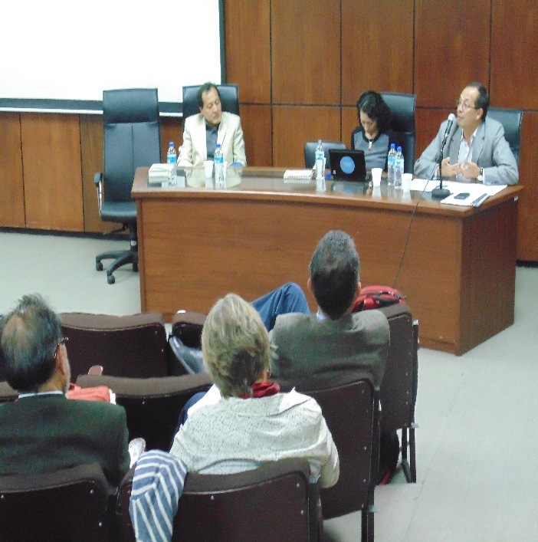
El estudio muestra un tema importante: analiza un período (2006-2010) que corresponde al rezago de 30 años del desmontaje estatal y de la garantía del derecho a la salud. También recupera acertadamente el tema de la reforma neoliberal y el rol del FMI y del Banco Mundial en este proceso de desmontaje, que rompió toda la solidaridad social e impuso la lógica del mercado. Este proceso dejó un conjunto de desigualdades y empobrecimientos. Pero el documento no mide algo que es importante: el peso de la migración y del imaginario que provocó en la gente respecto de los servicios de salud. Por ejemplo, en los polos la migración posicionó otras demandas de salud, sobre todo de servicios. Ante la deficiencia de los servicios estatales de salud, la disposición de remesas permitió a la población comprar servicios; esto redundó en el crecimiento del mercado. Se incrementó el consumo de salud.

Sería interesante comparar el nivel de crecimiento en los años 90 de esos mismos grupos que se analizan en el estudio para el período 2006-2010, porque son los mismos grupos que se aprovecharon de la crisis y ofertaron servicios durante el período neoliberal.

Amartya Sen se revolcaría en su tumba cuando se plantea la inutilidad de las políticas públicas. Porque, entonces, todos los esfuerzos por fortalecer los mecanismos regulatorios de un mercado perverso como el de los medicamentos no funcionarían para nada. Lo cierto es que la política pública puede permite un mayor crecimiento del mercado privado y mayores niveles de concentración cuando favorece los intereses de ese sector, como ocurrió en el período neoliberal. O viceversa. Y creo que a partir de la Constitución del 2008 hay una gestión pública del Estado que sí plantea mecanismos de regulación que permiten enfrentar ese conjunto de desigualdades presentadas en el estudio. Eso ha permitido el crecimiento del sector público, particularmente en el caso del MSP.

El sector público tiene, en efecto, el mayor porcentaje de los servicios de salud en el país. Las regulaciones del MSP y las acciones del Estado han asegurado la rectoría y la provisión de servicios. En este momento, la gran disputa es que el Estado, además de proveer servicios, sea la autoridad sanitaria que garantice las regulaciones. En esa perspectiva, las acciones del Estado son fundamentales. Y ahí hay que señalar algo: el estudio menciona que uno de los sectores privados que genera pérdidas es aquel dedicado a la atención a niños, a pacientes con discapacidad, bancos de sangre y esperma, tratamiento de alcoholismo y drogodependencia. Son estos servicios los que, por la lógica del mercado, estarían condenados a desaparecer. Pero es ahí donde precisamente el Estado interviene regulándolos.

Otro elemento importante que señala el estudio es que en el gasto de los establecimientos el mayor rubro es el de materia prima. Esto es consecuente con lo que ocurre con el mercado farmacéutico. Es evidente que este mercado genera costos que son los más altos del gasto de bolsillo. Y lo que más gasta el proveedor de servicios también es en medicamentos e insumos. Ahí se evidencia la presencia de un mercado transnacional farmacéutico en el país, tal como lo demuestra el estudio. Y este mercado tiene la capacidad de controlar el imaginario que se le ha vendido a la gente de que sin medicamentos no hay salud. Por ello, cuando se propone la más mínima medida de regulación de precios empiezan a escasear los medicamentos en las farmacias.

No es real que la política pública no funcione. Uno de los mecanismos para garantizar el cambio estructural en el sistema de salud es, sin duda, la importante inversión del sector público en recursos humanos, infraestructura, equipamiento y abastecimiento de insumos. Es cierto que al final esa inversión termina, en muchos casos, en manos del sector privado. Ahí es necesario recoger algunas de las preguntas provocadoras que se hacen en el estudio: el riesgoso lindero de lo que estamos asumiendo como privatización de la salud. En efecto, hay un flujo de los recursos públicos hacia el sector privado. Pero el gran desafío del Estado radica en encontrar mecanismo para que ese flujo no sea una llave abierta o un barril sin fondo.

La rigurosidad de la investigación nos empuja a reflexionar sobre estos aspectos, sobre el papel de un conjunto de determinantes de la salud que son tan difíciles de controlar pero que hay que señalarlas. Ante esos determinantes jamás tocados la política pública es un instrumento importante.

Intervención del Ec. Pablo Dávalos

El discurso de la gobernanza me eriza los pelos, porque es el discurso de las transnacionales, del capital. Mi estudio se refiere a la concentración y centralización del capital en el sector salud; no se refiere a las políticas públicas. ¿Qué estoy viendo?: que una empresa, del grupo Villamar, vendía 200 millones en el año 2006 y el año pasado vendió 800 millones; veo que esas empresas pagan apenas el 1% en impuestos. Por supuesto que las políticas públicas pueden incidir en ese proceso de concentración y centralización extremo, pero no pueden eliminarlo, porque para ello habría que eliminar al capitalismo. Lo que sí puede es direccionarlos hacia un lado u otro.

Creo que la OPS se ha puesto la camiseta de las transnacionales, al igual que la OMS y el PNUD. En un libro que escribí (La democracia disciplinaria) analizo lo que significó la cooperación durante el período neoliberal y lo que significa esa cooperación en la actualidad posneoliberal. Allí no analizo el tema de la financiarización de la salud, porque lo que delimita el campo de la salud es la dinámica de la acumulación que la convierte en mercancía; es decir, la biopolítica. Esta reduce al cuerpo a ser administrado por el medicamento. La medicalización de la salud es una estrategia de las transnacionales.

Que el Estado sea rector del sector salud es otro argumento de las transnacionales. Que hoy el Estado gaste mucho no cambia la dinámica de acumulación de capital ni de la lucha de clases. Eso lo tendrá que resolver la sociedad ecuatoriana algún día. Pero yo soy escéptico respecto del futuro. Por ejemplo, no creo que los derechos de propiedad intelectual se democraticen luego de la suscripción del TLC con la Unión Europea. Con estas condiciones, el grupo Villamar probablemente incremente sus ventas anuales a 1.000 millones de dólares. Porque en el capitalismo, como lo demuestra Thomas Piketty, los ricos se harán más ricos y los pobres más pobres. Y hay discursos que los hacen más ricos, como el de la gobernanza.

Intervención de la Dra. Cecilia Acuña

No estoy de acuerdo con discutir deportivamente sobre el capitalismo y cuáles son los organismos involucrados con el capitalismo. La especie humana decidió, nos guste o no, que es el modelo de desarrollo que quiere. A mí no me gusta, pero todos somos responsables de cambiarlo, en todas las organizaciones donde trabajamos. Las Naciones Unidas son el dispositivo que el mundo creó después de la II Guerra Mundial para evitar la tercera. Si queremos cambiar ese dispositivo, tenemos todo el derecho de hacerlo, pero debemos presentar una propuesta viable y constructiva. La disolución del Estado no es una propuesta constructiva. Disolver el Estado porque le hace el juego al capital significa, en la práctica, entregarle todo al capital.

Mi organización no está cooptada por las transnacionales; allí se da una discusión permanente y honesta sobre estos temas, sobe cómo podemos ayudar a los países a controlar mejor a la industria. Sin embargo, hay una permanente correlación de fuerzas que puede variar en cualquier momento y que hay que cuidar: cómo construimos Estados que sean capaces, dialogando con otros Estados, de controlar un capital que se mueve sin fronteras. El capital no se concentra solo aquí en el Ecuador sino en todo el mundo. Y efectivamente hay países que lo defienden mucho más, sobre todo aquellos donde se asientan las principales transnacionales.

¿Qué ocurre con los países que no somos dueños de las grandes transnacionales? Pues no hay otra opción que armar bloques regionales. Los países que no tienen capital ni transnacionales, y que se quedaron rezagados en la carrera tecnológica por la innovación, deben pensar cómo hacer frente a esta situación, en medio de un modelo de desarrollo que no nos gusta. Pero el desafío, más allá de decir que no nos gusta, es imaginarnos otro modelo, donde la concentración del dinero no sea el símbolo último de la felicidad yd el progreso humanos, donde volvamos a ser lo que nunca debimos dejar de ser: una especie parte de un reino animal donde existen otras especies con las que tenemos que compartir el mismo espacio.

No creo en las democracias orientadas por el dinero. Coincido que el capitalismo engendra inequidad, desigualdad y exclusión. Hay que imaginar un mundo mejor, donde existan dispositivos de gobernabilidad. De otro modo, la próxima guerra mundial no será entre Estados sino entre transnacionales interesadas en apropiarse de materias primas, con todos nosotros en medio.

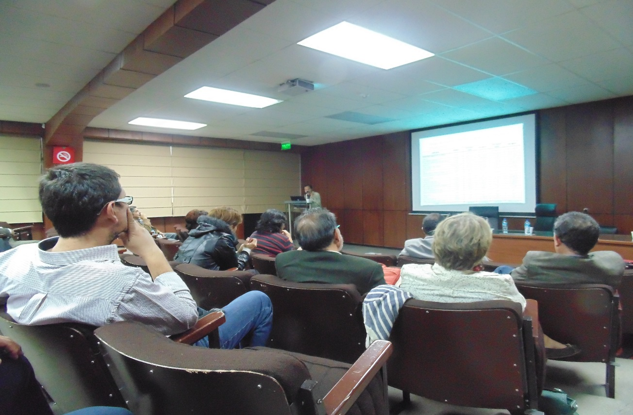

REFLEXIONES

La Plataforma por el Derecho a la Salud reconoce el excelente nivel tanto de la presentación del Ec. Dávalos cuanto de los comentarios de la Dra. Acuña y del Dr. Acurio. Sus aportes nos permiten formular algunos interrogantes que deberán ser analizados y debatidos a futuro, dentro del marco de la construcción permanente de unas políticas públicas de salud que resuelvan muchos de los problemas planteados en este foro.

- ¿Cuál es y debe ser el rol del Estado en la regulación del sector privado de la salud (aseguradoras, medicina prepaga, farmacéuticas, industria, etc.), considerando que las evidencias presentadas demuestran un impresionante proceso de concentración y centralización de capital en este sector?

- Si el sector público cumple una función reguladora del sector privado de la salud, ¿por qué no se le exige una tributación acorde no solo con la ley, sino con una ética del lucro que está siendo desbordada por las gigantescas utilidades de los grupos monopólicos?

- Con un Sistema de Salud regulado enteramente por el Ministerio de Salud Pública, como ocurre en la actualidad, ¿a qué sectores se les permitirá consolidarse en el mercado?

- Si el actual gobierno acaba de suscribir un TLC con la Unión Europea, ¿cómo pretende defender una política de acceso y uso racional de medicamentos frente a la liberalización del ingreso de medicamentos europeos? ¿Cómo puede garantizar los preceptos constitucionales respecto de la primacía de bien común sobre el interés comercial de las transnacionales farmacéuticas?

